|  |  |
| --- | --- |
|  | **ĐỀ ÔN TẬP** |
|  | **Môn:** |
|  | **Thời gian: phút** |
|  | **Mã đề: 001** |

Họ tên HS: ..................................................Số báo danh:..................................................

**PHẦN II. Câu trắc nghiệm đúng sai.**

Câu 1. Cho hình chóp $S.BCEF$ là hình bình hành tâm $O$. Gọi $I$ là điểm tùy ý thuộc cạnh $SB$ không trùng với $S$ và $B$. Gọi $J,P$ là các điểm lần lượt thuộc $BC,CE$ sao cho $CJ=3JB,CP=3PE$. Xét tính đúng-sai của các khẳng định sau:

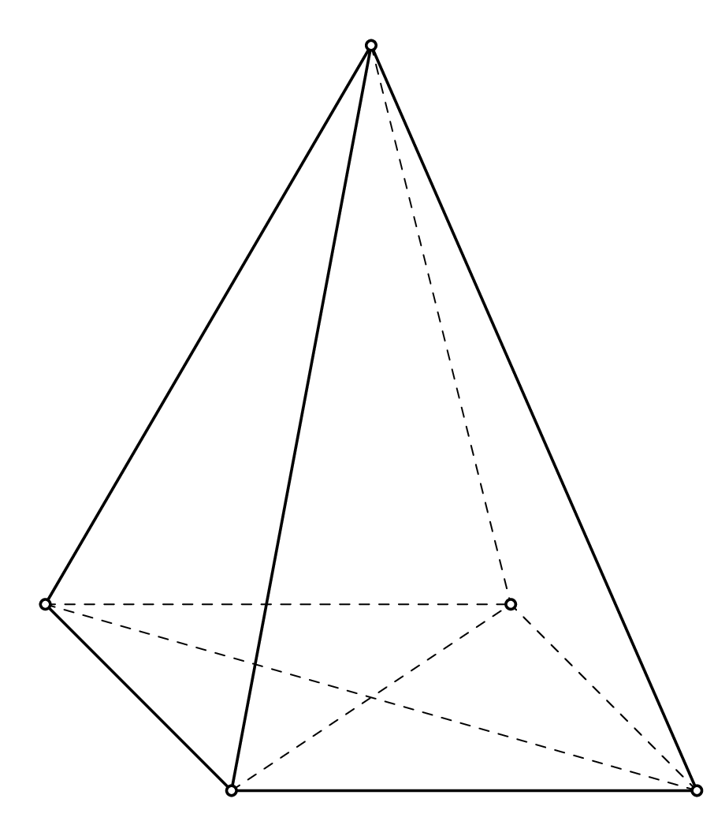

a) $JP$* và $CI$ chéo nhau.

b) * Giao điểm của $EF$ và $\left(IJP\right)$ là điểm $M$ với $M=EF∩JP$.

c) * Giao tuyến của $\left(ICE\right)$ và $\left(SBF\right)$ là đường thẳng qua I và song song với $BF$.

d) Giao tuyến của $\left(SJP\right)$ và $\left(SEF\right)$ là đường thẳng qua SN với $N=JP∩SF$.

Câu 2. Cho hình chóp $S.BCDE$ là hình chữ nhật tâm $O$. Gọi $J$ là điểm tùy ý thuộc cạnh $SB$ không trùng với $S$ và $B$. Gọi $H,K$ lần lượt là trung điểm của $BC,CD$. Xét tính đúng-sai của các khẳng định sau:

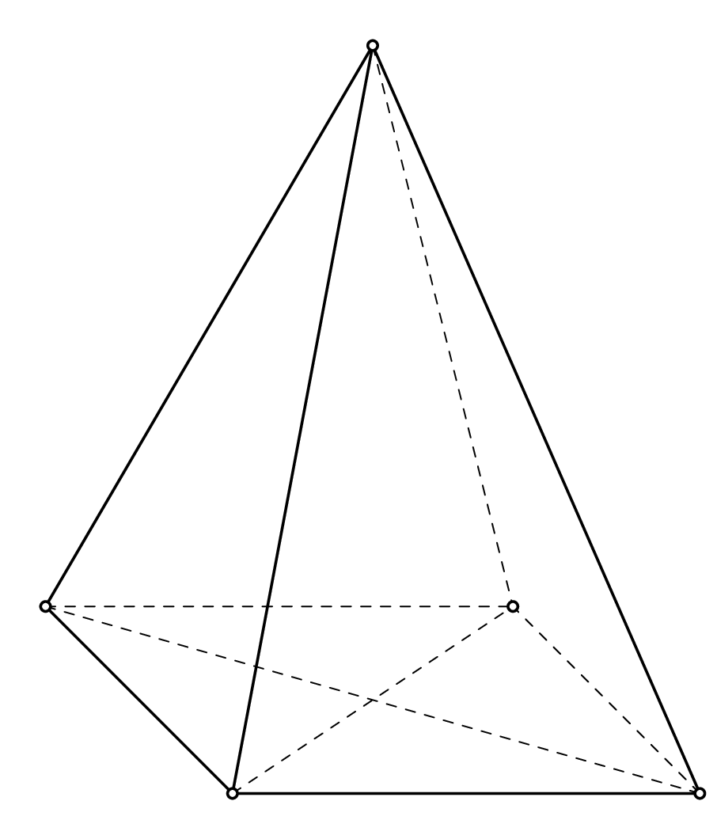

a) $HK$ và $OE$ chéo nhau.

b) Giao tuyến của $\left(JHK\right)$ và $\left(SBD\right)$ là đường thẳng qua J và song song với $DE$.

c) * Giao tuyến của $\left(SHK\right)$ và $\left(SBE\right)$ là đường thẳng qua SN với $N=HK∩BE$.

d) Giao điểm của $BE$ và $\left(JHK\right)$ là điểm $I$ với $I=BE∩JH$.

Câu 3. Cho hình chóp $S.ABEF$ là hình vuông tâm $O$. Gọi $I$ là điểm tùy ý thuộc cạnh $SA$ không trùng với $S$ và $A$. Gọi $N,K$ là các điểm lần lượt thuộc $AB,BE$ sao cho $BN=2NA,BK=2KE$. Xét tính đúng-sai của các khẳng định sau:

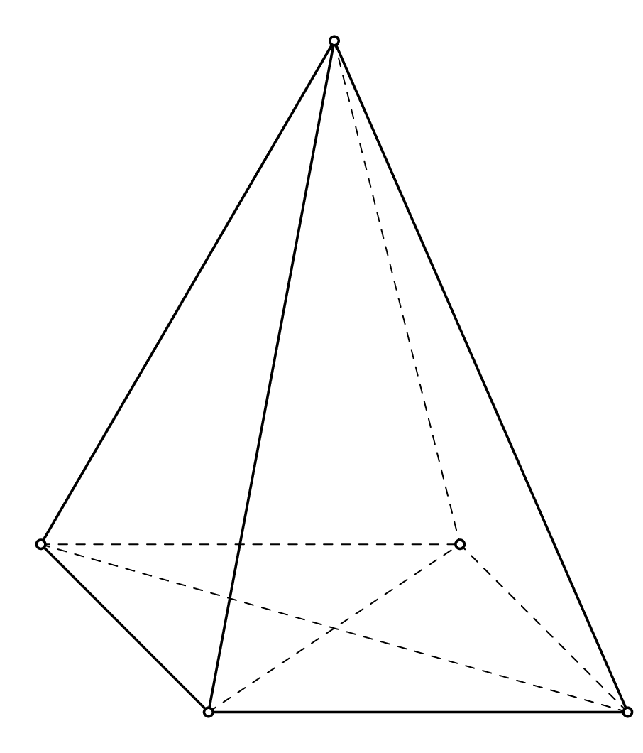

a) * Giao tuyến của $\left(SNK\right)$ và $\left(SEF\right)$ là đường thẳng qua SP với $P=NK∩EF$.

b) * Giao tuyến của $\left(SAF\right)$ và $\left(SBE\right)$ là đường thẳng qua S và song song với $BE$.

c) * Giao điểm của $EI$ và $\left(SBF\right)$ là điểm $G$ với $G=EI∩SO$.

d) $NK$ và $EF$ song song.

**—–HẾT—–**